ИНСТРУКЦИЯ

РЕГИСТРАЦИЯ

Открыть браузер и в адресной строке введите ссылку http://188.164.136.18:55555/
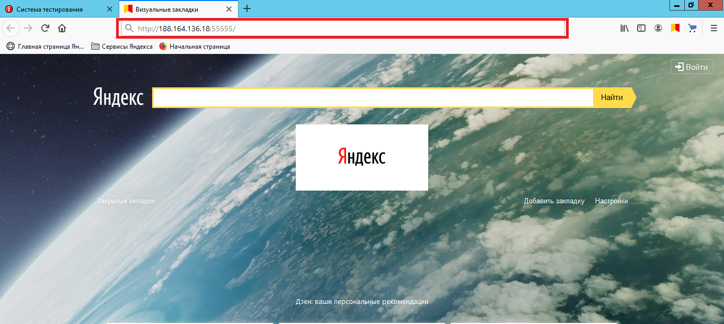
после ввода ссылки нажать Enter.
После чего откроется страница авторизации
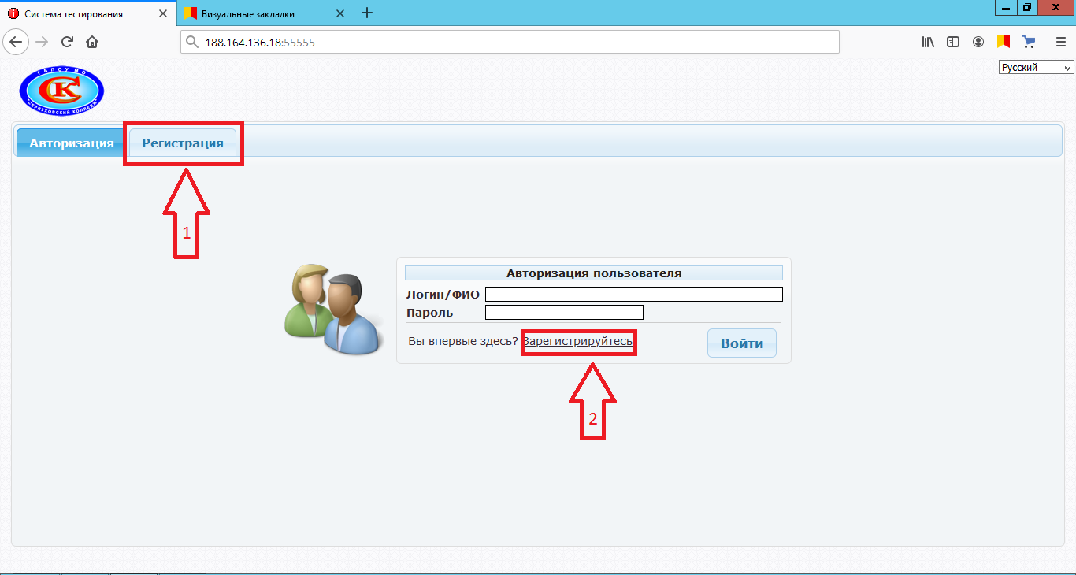
На данной странице необходимо перейти на вкладку регистрации (Стрелочка с цифрой 1) или нажать на надпись «Зарегистрируйтесь» (Стрелочка с цифрой 1). После нажатий на один из двух вариантов появится форма регистрации.
ВАЖНО!
Все поля обязательны для заполнения.
Логин можно вводить на русском языке.
В поле «Образовательная организация» не допустим ввод кавычек (ГБПОУ МО «Серпуховский колледж» - неправильно \ ГБПОУ МО Серпуховский колледж - правильно)
Специальность вводится по следующему принципу ШИФР НАЗВАНИЕ (09.02.07 Информационные системы и программирование)
Будьте внимательны при заполнении полей Логин, Фамилия, Имя и Отчество в дальнейшем их нельзя будет изменить
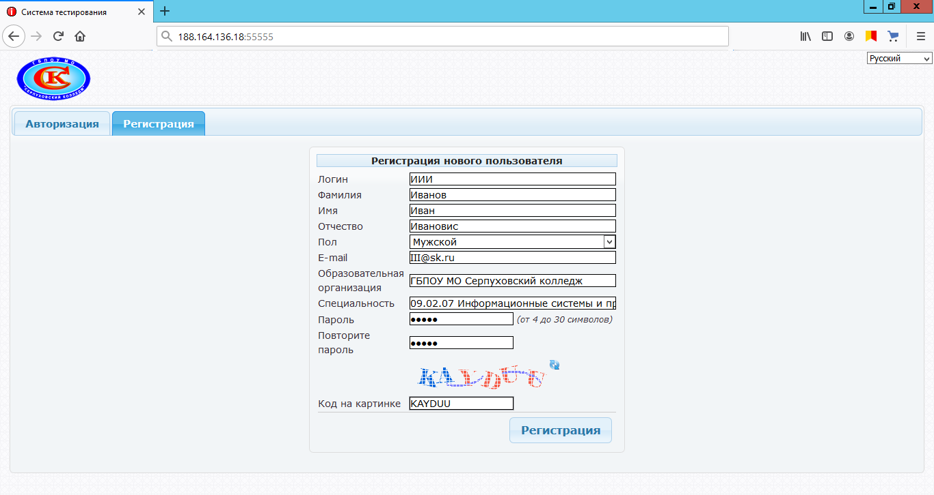
После заполнения всех полей необходимо нажать кнопку «Регистрация»
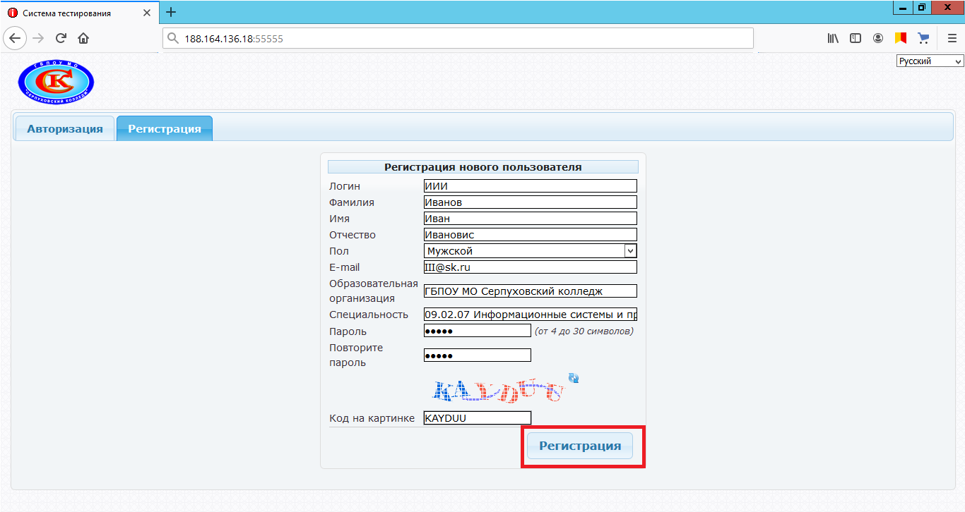
После чего у вас откроется страница с тестом
ВАЖНО!
У каждого участника имеется ТОЛЬКО ОДНА ПОПЫТКА на прохождение теста по олимпиаде в связи с этим не запускайте тест до официального начала олимпиады

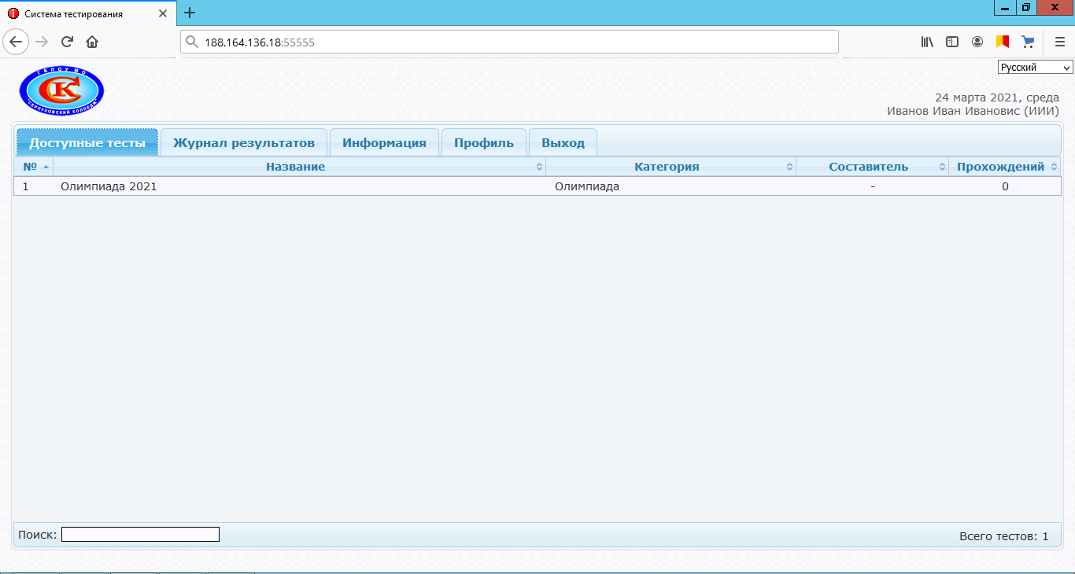
На данном этапе регистрация завершена.
При необходимости можно перепроверить и отредактировать данные для этого необходимо перейти во вкладку «профиль»
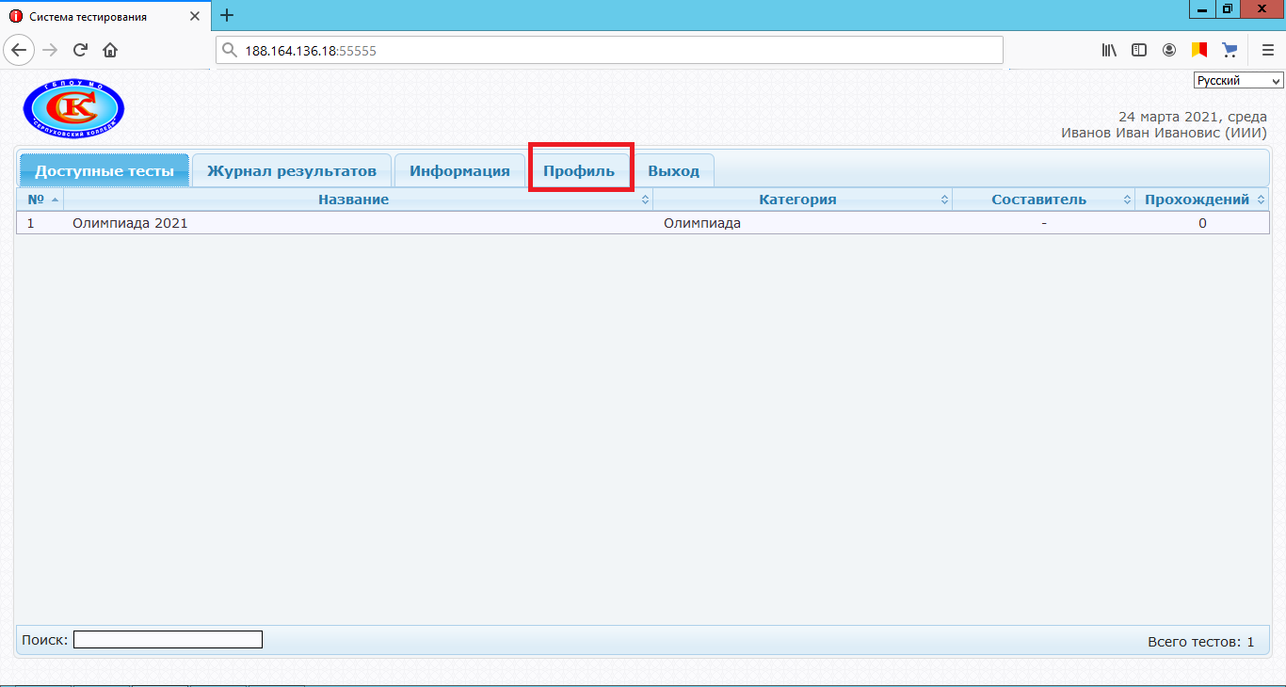
Откроется окно «Редактирование профиля»
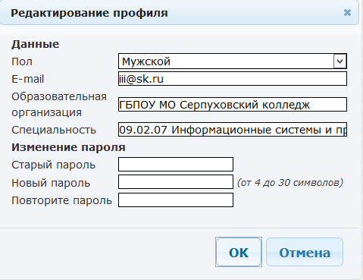

АВТОРИЗАЦИЯ И ПРОХОЖДЕНИЕ ТЕСТА.

Для прохождения тестирования необходимо авторизоваться в системе для этого необходимо
Открыть браузер и в адресной строке введите ссылку http://188.164.136.18:55555/
после ввода ссылки нажать Enter.
После чего откроется страница авторизации где необходимо ввести логин и пароль указанные при регистрации(поля указанные стрелкой с цифрой 1) и нажать на кнопку «Войти» ( стрелка с цифрой 2)
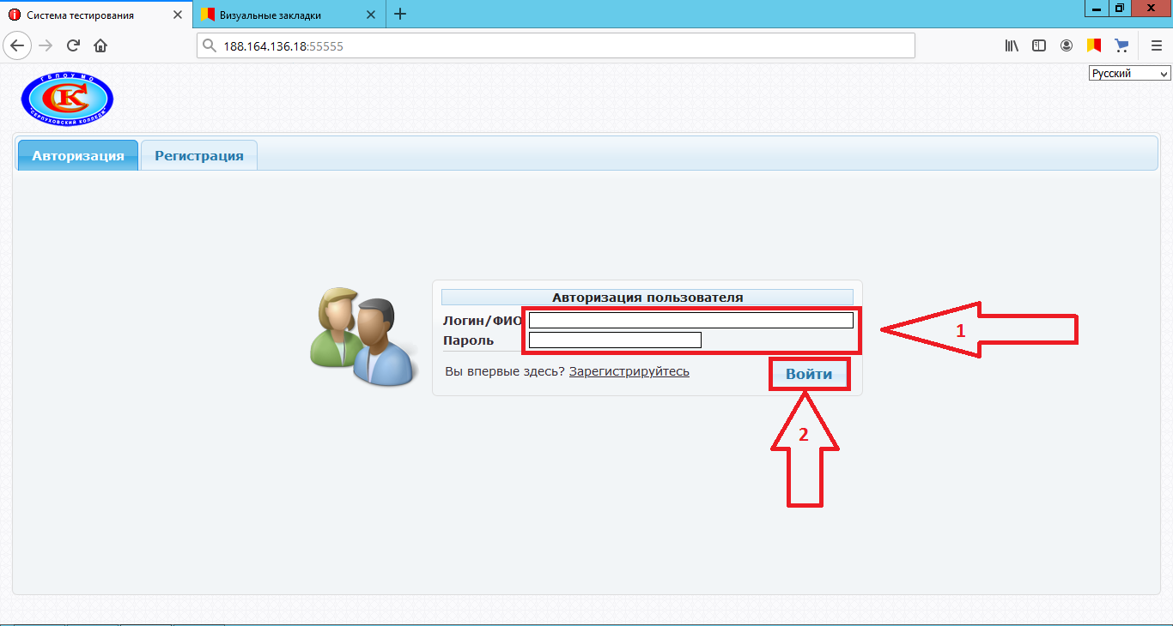
откроется окно со списком тестов

ВАЖНО!
У каждого участника имеется ТОЛЬКО ОДНА ПОПЫТКА на прохождение теста по олимпиаде таким образом при случайном закрытие браузера или вкладки с вопросами теста возобновить или начать тест заново не получиться. БУДЬТЕ ВНИМАТЕЛЬНЫ

Далее необходимо нажать на название теста после чего появиться кнопка «Запустить тестирование»
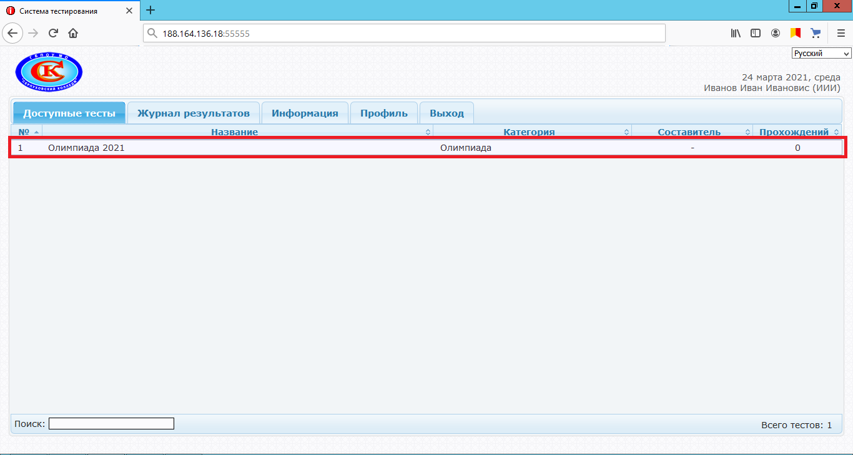

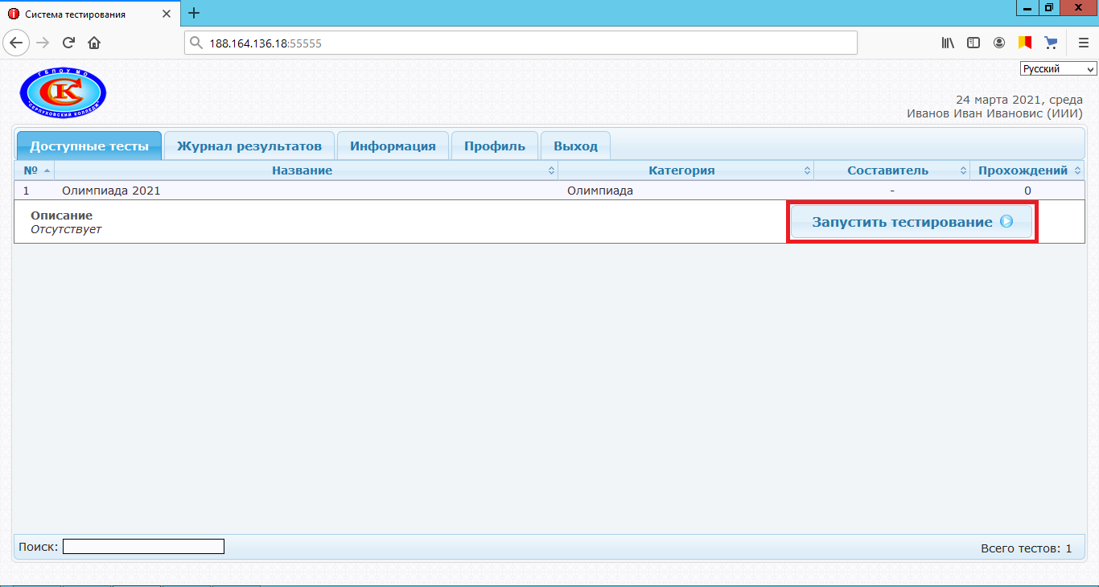 После запуска тестирования начнется отсчет времени отведенный на прохождения теста.
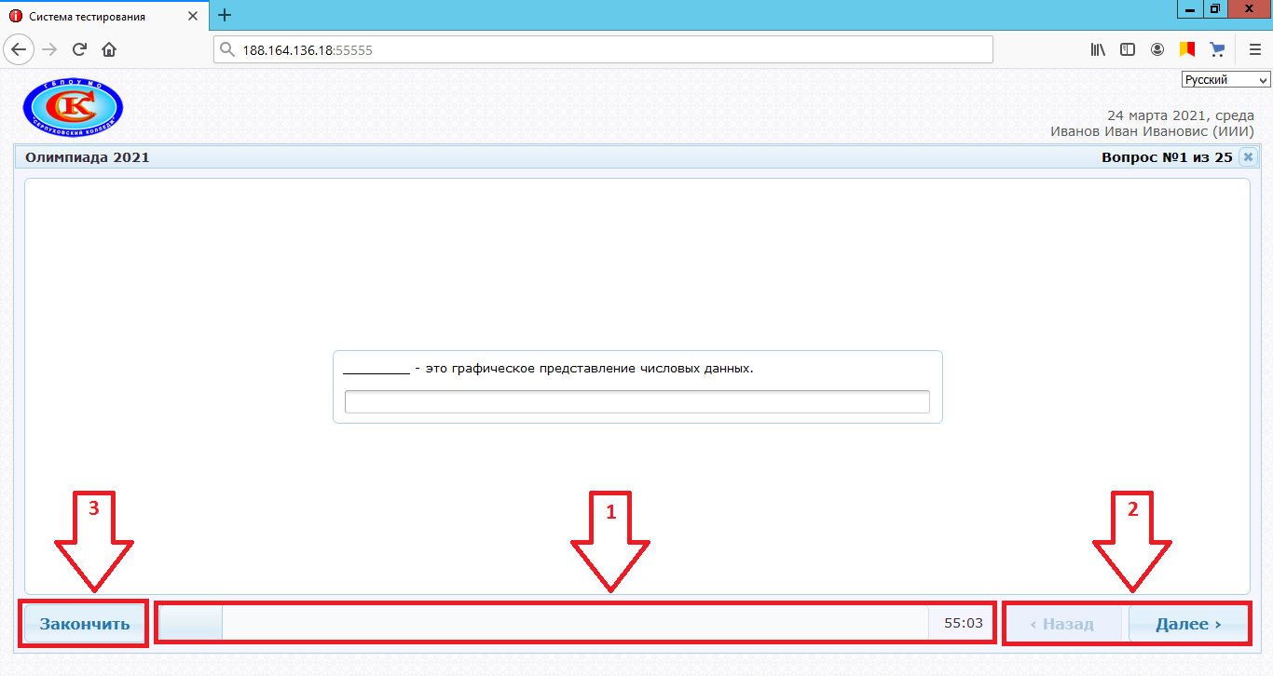
Оставшееся время отображается в поле под стрелкой с номером 1,
в выделенном поле под стрелкой 2 указанны кнопки перехода между вопросами, с помощью них можно перейти на следующий вопрос, пропустить вопрос или вернуться к предыдущим вопросам.
После завершения тестирования необходимо нажать на кнопку «Завершить» выделенной под стрелкой 3. Тест также завершиться по окончанию времени.

При нажатии кнопки завершить появиться окно подтверждения. При нажатии «Да» тест будет завершён, а при нажатии «Нет» вас вернет на страницу с вопросами.
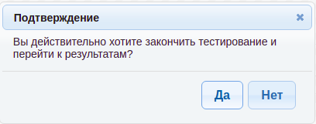
После нажатия кнопки «Да» откроется страница с результатом тестирования и тест будет завершен.
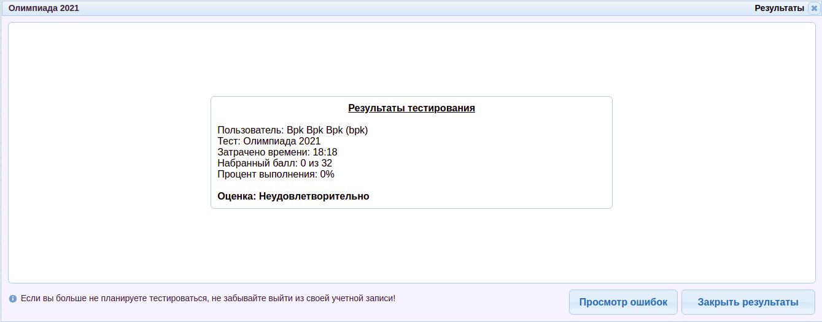
ВАЖНО!
В тесте присутствуют 4 типа вопросов:
1. с выбором правильного ответа
2. с закрытой формой ответа (ввод ответа с клавиатуры)
3. вопросы на выстраивании последовательности
4. вопросы на установления соответствия
за каждый правильный ответ на вопрос начисляется 1 бал в не зависимости от типа вопроса.
Если в вопросах на последовательность или соответствия будет допущена хоть одна ошибка, то за такой вопрос не будут начислены балы.
В вопросах закрытой формы не учитывается регистр, но если будет допущенная опечатка или поставлен лишний пробел то за такой вопрос также не будет начислены балы.
БУДЬТЕ ВНИМАТЕЛЬНЫ И АККУРАТНЫ.

1. с выбор правильного ответа
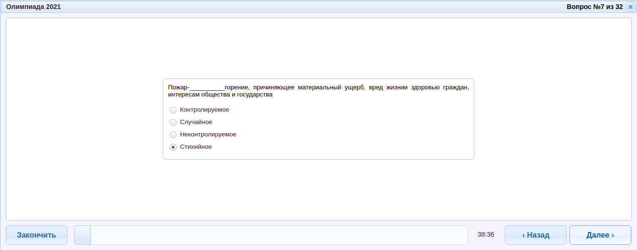
В данном типе вопроса для ответа необходимо навести курсор мыши на один из вариантов ответа и нажать на него левой кнопкой мыши, после чего данный в с лева от него появиться черный кружек.
Ответ можно будет изменить в любой момент до завершения теста вернувшись на него помощью кнопок «Назад» и «Далее»

2. с закрытой формой ответа (ввод ответа с клавиатуры)
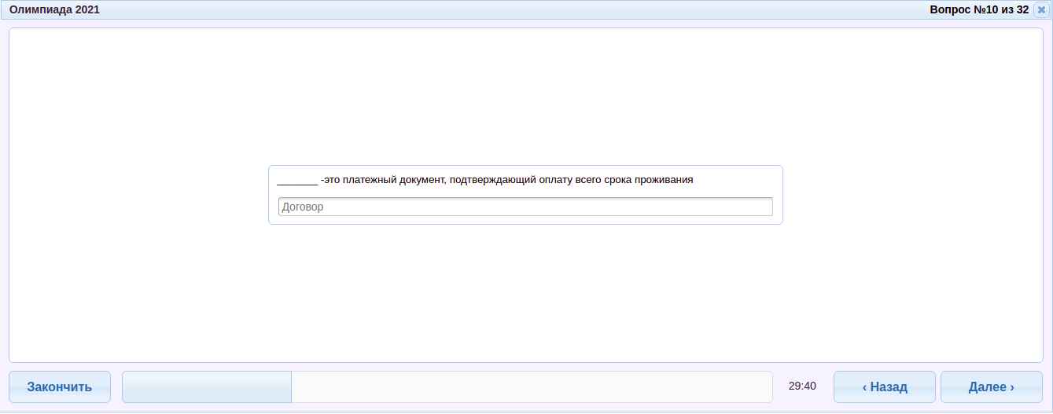
В данном типе вопросов необходимо навести курсор мыши на поле ввода, нажать левой кнопкой мыши после чего появиться курсор ввода «|» далее необходимо ввести предполагаемый ответ после чего можно перейти к следующему вопросу.
3. вопросы на выстраивании последовательности
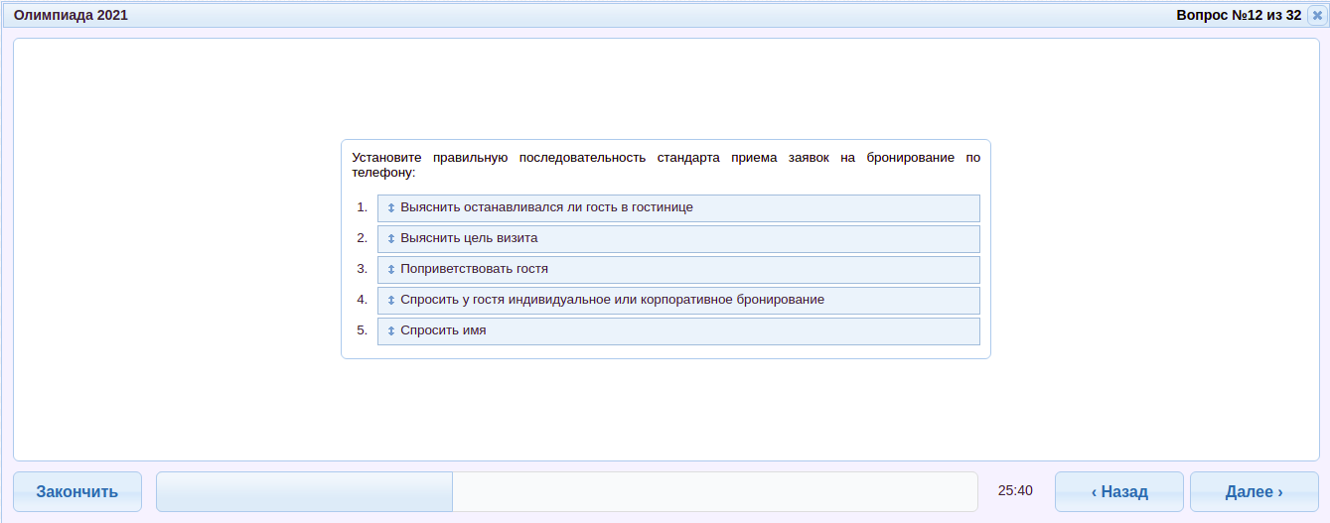
В данном типе вопроса необходимо выставить правильную последовательность действий. На скриншоте видно что слева указаны номера строк от 1 до 5 (номера строк это номера действий то есть строка 1 это первое действие, строка 2 второе действие, строка и т.д.), а справа перемещаемые поля с текстом. Вам необходимо выставить поля с текстом в правильной последовательности простым перетаскиванием. Для того чтобы перетащить поле необходимо навести курсор мыши на нужное поле и зажать левую кнопку мыши, после чего перетащить поле напротив необходимого номера строки, и так со всеми полями, пока не будет выстроена правильная последовательность.

4. вопросы на установления соответствия
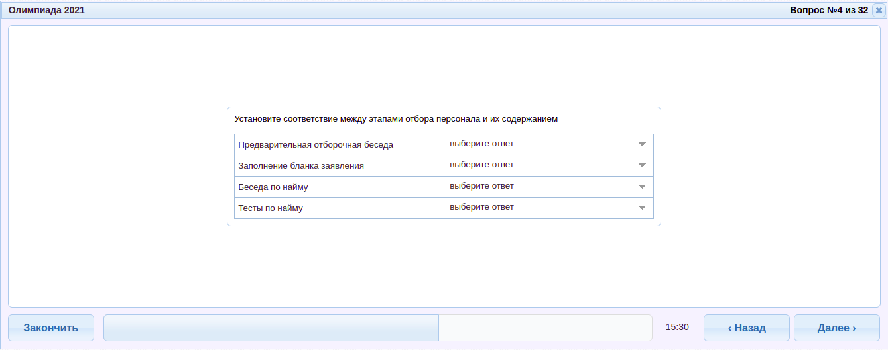
В данном типе вопросов необходимо выставить соответствие между левой и правой частью. В левой части расположены вопросы или утверждения, а с правой выпадающий список с определениями.
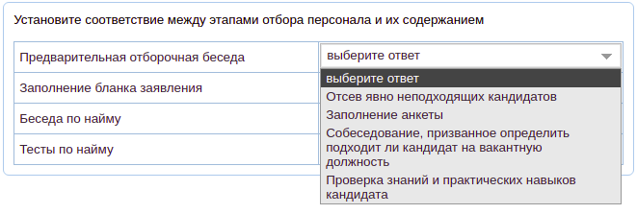
Для того чтобы выбрать подходящее определение, необходимо навести курсор мыши на выпадающий список в правой части на против вопроса или утверждения, нажать левой кнопкой мыши, после чего откроется список с определениями, из которых нужно выбрать правильный вариант, далее необходимо проделать те же действия по отношению к остальным вопросам или утверждениям.

